Паспорт проекта местных инициатив,
представляемого на Волгоградский областной конкурс проектов местных инициатив в 2021 году по номинации "Проекты местных
инициатив муниципальных образований Волгоградской области

- Наименование проекта местных инициатив:
Обустройство участка пешеходной зоны с остановочным павильоном по ул.им. Ленина в г.Ленинск.
2. Указание на территорию муниципального образования или его часть, в границах которой будет реализовываться проект (адрес):
404620, Волгоградская область, г.Ленинск, участок от ул.им.Ленина,63 до ул.им.Чернышевского,16.
3. Сфера реализации проекта:
Автомобильные дороги, тротуары, пешеходные переходы, остановки.
4. Описание проблемы, решение которой имеет приоритетное значение для жителей муниципального образования или его части и ожидаемого результата (ожидаемых результатов) реализации проекта (краткое описание проекта:
Пешеходная зона на городских улицах – важнейший элемент комфортной городской среды. В настоящее время пешеходная зона на участке от ул.им.Ленина,63 до ул.им.Чернышевского,16 находится в ненадлежащем состоянии, на бетонном покрытии имеются нарушения целостности дорожного покрытия, просадки, выбоины. Обустройство участка пешеходной зоны с остановочным павильоном по адресу: г.Ленинск, от ул.им.Ленина,63 до ул.им.Чернышевского,16 создаст комфортные условия для передвижения жителей города, в том числе условия для передвижения на существующих пешеходных переходах для маломобильных групп населения
5. Объем средств на реализацию проекта:
Общий объем средств на реализацию проекта составляет 840 000,00 рублей:
- областной бюджет - 750 000 ,00 рублей;
- бюджет поселения – 75 000 ,00 рублей;
- средства хозяйствующих субъектов– 15 000,00 рублей.
6. Планируемые сроки реализации проекта: июль 2021г. – августь 2021 г.
7. Количество жителей муниципального образования, в интересах которых проект предлагается к реализации: 10 000 человек.
8. 3 графических изображения, включающих:
-фото (состояние объекта «До»)
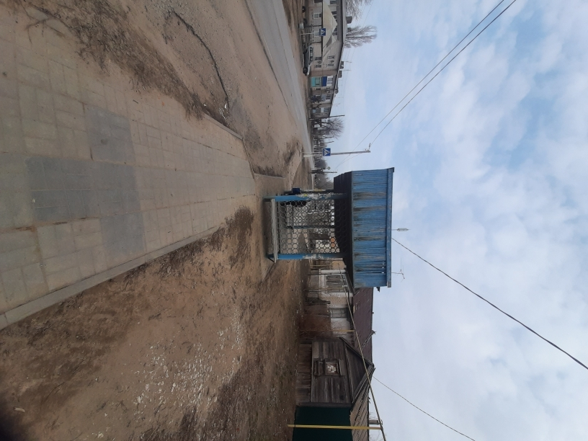

- визуализация будущего проекта
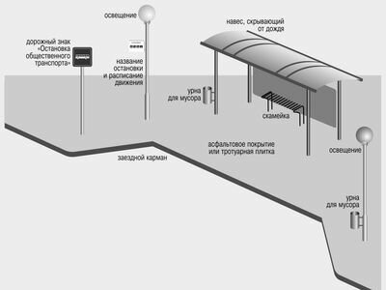

- смета проекта с перечнем работ и приобретаемого имущества
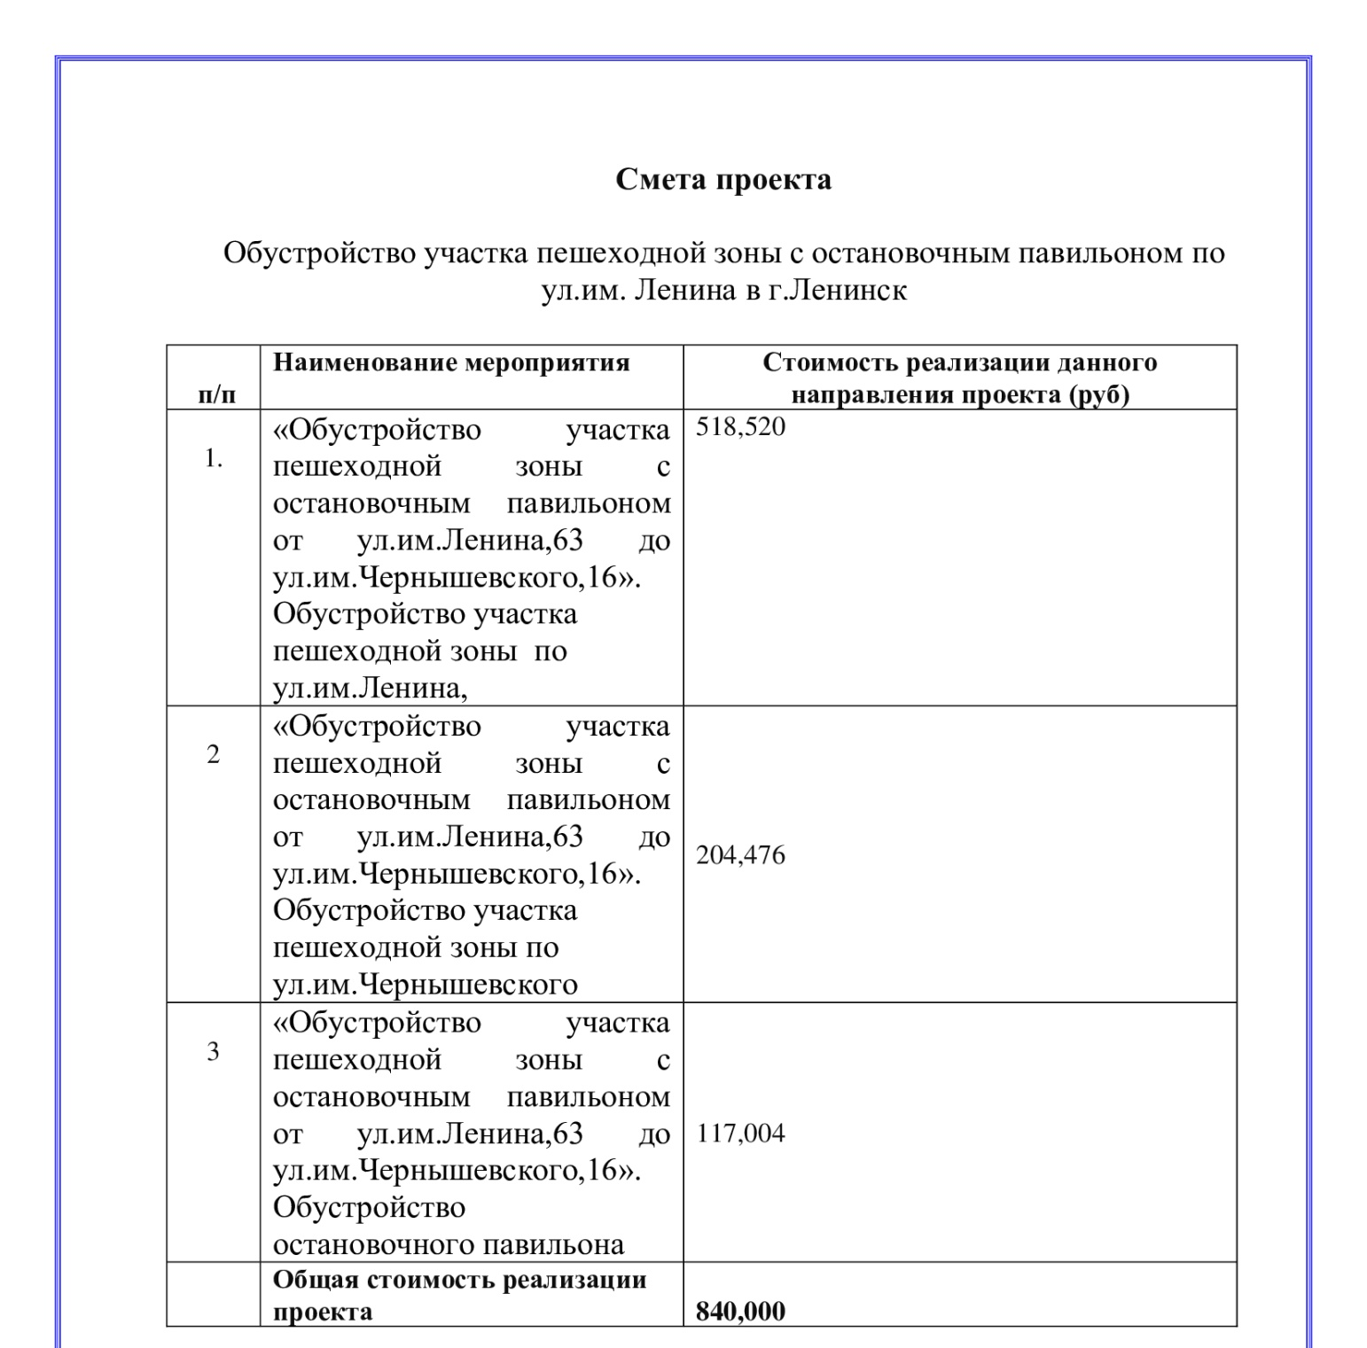
9. Ссылка на сайт администрации муниципального района (городского округа) Волгоградской области, на котором размещается полный комплект документации по проекту:

Глава Ленинского муниципального района А.В. Денисов

